Белорусский государственный технологический университет
Факультет информационных технологий
Кафедра информационных систем и технологий

ИНТЕРНЕТ-СЕРВИС
для размещения рекламы
КОНЦЕПЦИЯ

Разработал: | Угоренко Виолетта Романовна
 | ФИТ, 2 курс, группа 1/2
Проверил: | Савельева Маргарита Геннадьевна

Минск 2024
Оглавление
Введение 3
1 Аналогичные решения 4
1.1 Аналог №1 – AdFox 4
1.2 Аналог №2 – AdRive 5
1.3 Аналог №3 – Google AdSense 6
1.4 Аналог №4 – Blip Billboards 7
2 Постановка задачи 8
3 Функциональные возможности сервиса 11
3.1 Пользовательские роли 11
3.2 Функциональное наполнение пользовательских ролей 12
4 Соглашение об уровне услуг (Service Level Agreement) 16
5 Описание организационной структуры 18
6 Логическая и физическая схемы базы данных 20
6.1 Логическая схема базы данных 20
6.2 Физическая схема базы данных 25
6.2.1 Планируемая СУБД 25
6.2.2 Физическая схема 25
7 Архитектура сервиса 27
8 Процесс создания сервиса 30
Список использованных источников 34

Введение
Проект направлен на создание интернет-сервиса для размещения рекламы, который позволит компаниям, нуждающимся в рекламе, находить и взаимодействовать с владельцами рекламных площадок, например, билборды.
Актуальность темы
С увеличением количества рекламных носителей и растущей потребностью компаний в эффективном продвижении, становится важно создать платформу, что будет упрощать поиск и аренду рекламных площадок. Аналогичными решениями являются: AdFox, AdRiver, Google AdSense, Blip Billboards.
Целевая аудитория
Сервис направлен как на рекламодателей, стремящихся эффективно разместить рекламу, так и на владельцев рекламных площадок, желающих максимально использовать свои активы.
Цель проекта
Интернет-сервис должен упростить процесс взаимодействия между рекламодателями и владельцами рекламных площадок, что позволит повысить эффективность размещения рекламы и доходы обеих сторон.
Задачи для достижения цели
- Разработать простой и удобный интерфейс для поиска и бронирования рекламных площадок.
- Внедрить систему отзывов и рейтингов для повышения прозрачности и доверия между пользователями.
- Обеспечить интеграцию с платежными системами и инструментами управления бронированиями.
- Разработать аналитические инструменты для оценки и оптимизации эффективности рекламных кампаний.
- Разработать базу данных для хранения и использования данных.
- Реализовать функционал.
Роли пользователей
- Администратор: управление пользователями и настройками сервиса.
- Рекламодатель: поиск, бронирование рекламных площадок.
- Владелец рекламной площадки: управление бронированием площадок.
Архитектура программного обеспечения для платформы размещения рекламы включает веб-приложения для пользователей, серверную часть для обработки запросов, а также базу данных для хранения информации о пользователях, рекламных площадках и кампаниях.
Программная платформа для разработки интернет-сервиса размещения рекламы включает инструменты разработки (Visual Studio), Фреймворки и библиотеки для реализации функционала, системы тестирования и мониторинга, а также базы данных для хранения данных о рекламных активностях и взаимодействиях (SQL Server).

1 Аналогичные решения

1.1 Аналог №1 – AdFox
AdFox – Adfox позволяет владельцам сайтов, видеоресурсов, мобильных приложений и телеграм-каналов управлять показами рекламы, собирать статистику и анализировать эффективность кампаний [1]. AdFox ориентирован как на рекламодателей, так и на владельцев площадок, что позволяет легко управлять рекламой и монетизировать контент. На сайте представлены агентства и издатели, с которыми сотрудничает AdFox, что расширяет выбор для размещения рекламы.
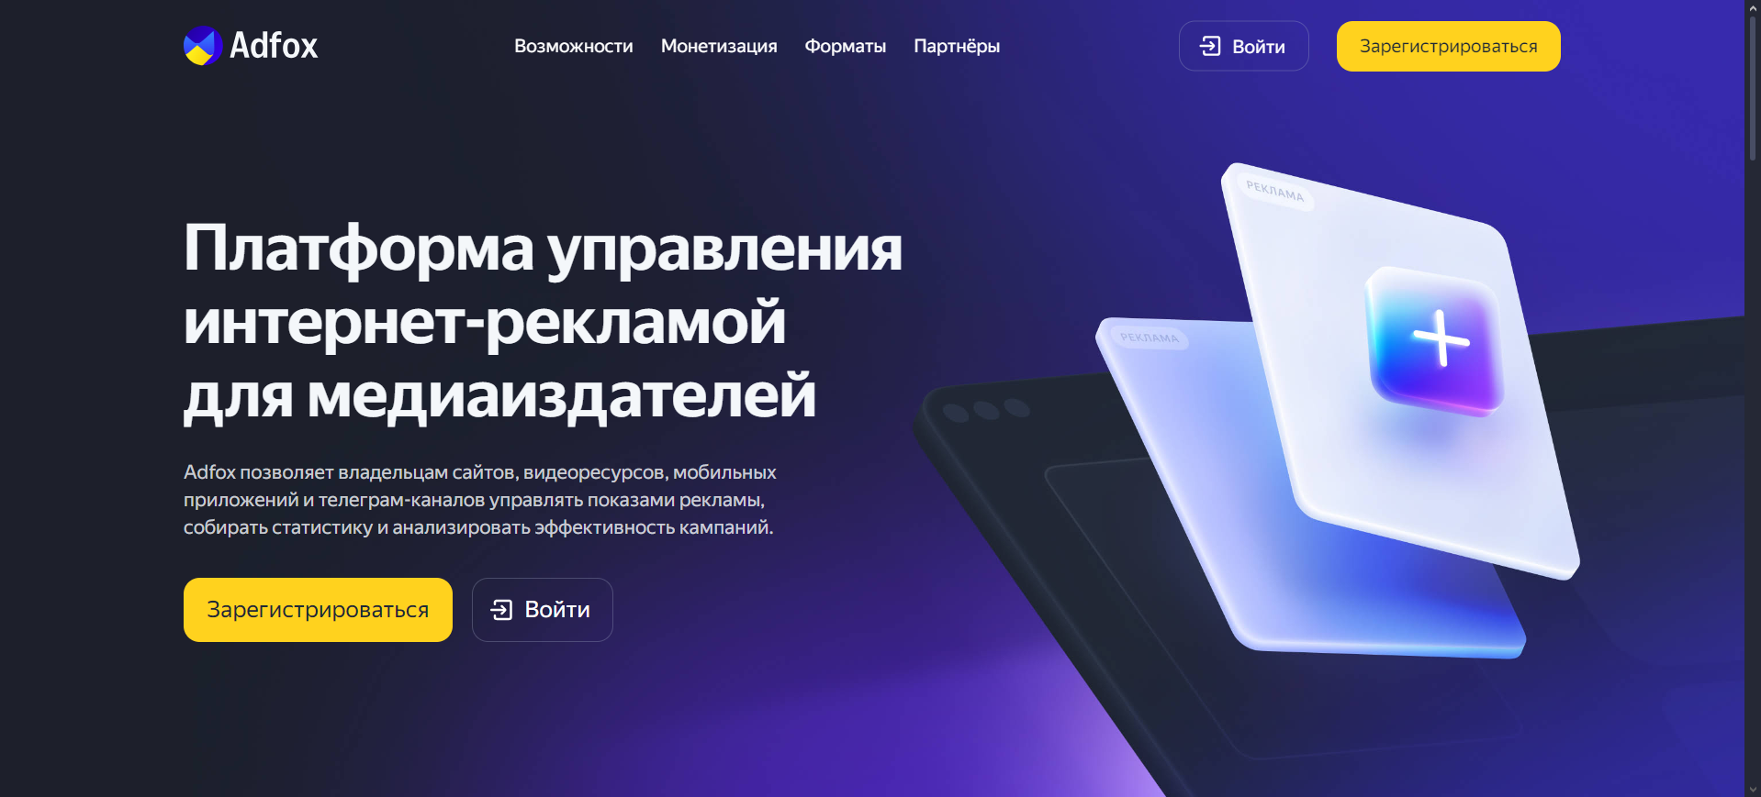
Рисунок 1.1 – Основная страница сайта «AdFox»
Возможности для проекта
Многофункциональные инструменты для управления рекламой: AdFox позволяет пользователям настраивать и контролировать рекламные кампании, что может быть адаптировано для наружной рекламы и билбордов. Большой набор таргетингов и гибкие настройки позволяют выделить нужную аудиторию.
Детализированные отчеты: Платформа предлагает мощные аналитические инструменты, которые помогут рекламодателям оценивать эффективность рекламных площадок, на основе собранных данных. Отчёты доступны в интерфейсе и в формате Excel.
Модификации для проекта
Интеграция физической рекламы: Инструменты AdFox могут быть адаптированы для управления физической наружной рекламой, что позволит владельцам площадок эффективно управлять своими активами.
Настройка таргетинга: Можно использовать подходы AdFox для детальной настройки аудитории на наружных площадках, улучшая таргетинг для рекламных кампаний.

1.2 Аналог №2 – AdRive
AdRiver – это рекламная платформа для управления медийными рекламными кампаниями на различных цифровых площадках [2]. Сервис предоставляет инструменты для планирования, размещения, таргетинга и аналитики рекламных кампаний. Одной из ключевых особенностей AdRiver является демонстрация на сайте списка агентств и издателей, с которыми сотрудничает платформа, что обеспечивает рекламодателям широкий выбор партнеров для размещения рекламы.
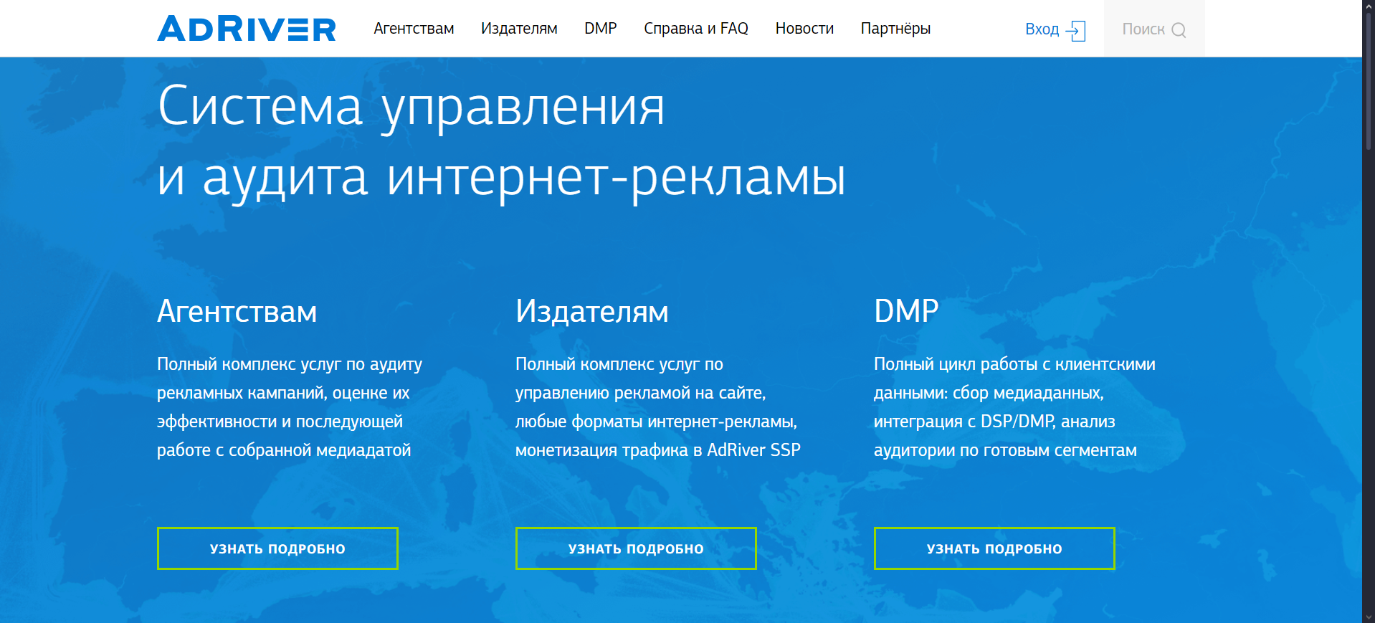
Рисунок 1.2 – Основная страница сайта «AdRiver»
Возможности для проекта
Аналитика и отчетность: AdRiver предлагает мощные инструменты аналитики, которые можно адаптировать для наружной рекламы, помогая оценивать эффективность кампаний на основе данных о посещаемости рекламных объектов.
Оптимизация рекламных кампаний: Функции AdRiver по настройке и управлению рекламными кампаниями помогут адаптировать процессы управления наружными площадками, включая билборды, и контролировать их использование.
Модификации для проекта
Аналитика для наружной рекламы: Внедрение детализированных аналитических отчетов для наружной рекламы поможет рекламодателям оценивать эффективность каждой площадки на основе данных о трафике и активности вблизи билбордов.
Интеграция с физическими площадками: AdRiver ориентирован на цифровые рекламные площадки, однако, его принципы управления рекламными кампаниями можно модифицировать для физической наружной рекламы, включая аренду билбордов и других рекламных носителей.

1.3 Аналог №3 – Google AdSense
Google AdSense – это сервис, который позволяет владельцам сайтов монетизировать свой контент [3]. Рекламодатели могут показывать свои объявления на различных площадках, а владельцы сайтов получают доход от кликов на эти объявления. AdSense использует мощные алгоритмы для анализа интересов пользователей и определения наиболее релевантной рекламы.
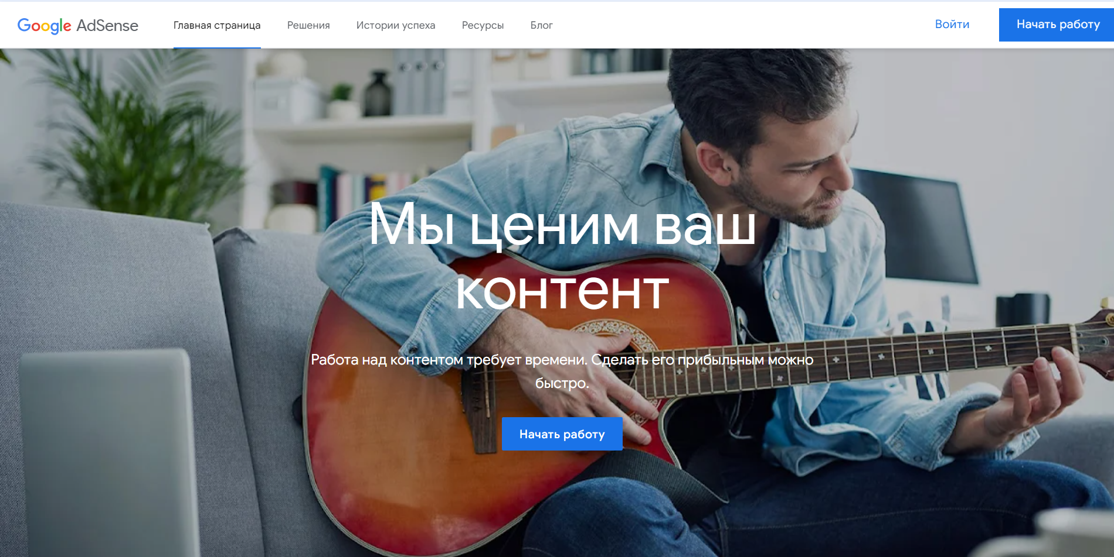
Рисунок 1.3 – Основная страница сайта «Google AdSense»
Возможности для проекта
Автоматизация сотрудничества: AdSense позволяет легко интегрировать рекламу, добавив всего один фрагмент кода на сайт. Объявления автоматически подстраиваются под площадку, и владельцам рекламных мест не потребуется изменять рекламный код.
Простота интеграции: Владельцы площадок могут легко подключить свои рекламные места, что облегчит процесс аренды билбордов и других наружных носителей. Реклама оптимизирована для мобильных устройств, автоматически меняя размеры рекламных блоков в зависимости от устройства, чтобы повысить вероятность просмотра и клика.
Модификации для проекта
Оптимизация контента: Механизмы AdSense могут быть адаптированы для управления онлайн рекламой, чтобы максимально эффективно располагать блоки, которые будут автоматически масштабироваться.
Таргетинг по интересам: Возможности таргетинга AdSense могут быть модифицированы для наружных площадок, учитывая поведенческие и демографические данные пользователей, что позволит повысить точность и результативность рекламных кампаний.

1.4 Аналог №4 – Blip Billboards
Blip Billboards – это платформа для аренды цифровых билбордов, предлагающая возможность краткосрочной аренды и гибкого планирования рекламных кампаний [4]. Пользователи могут выбирать время показа рекламы и места размещения на карте, что делает процесс простым и удобным для рекламодателей. Сервис ориентирован на максимальную прозрачность и доступность для всех заинтересованных сторон.
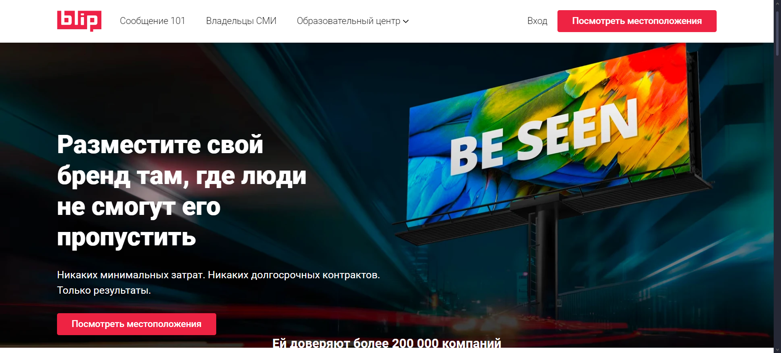
Рисунок 1.4 – Основная страница сайта «Blip Billboards»
Возможности для проекта
Гибкое бронирование: Blip Billboards позволяет рекламодателям быстро бронировать места для рекламы, что можно использовать и для физической наружной рекламы, включая билборды, что особенно актуально в условиях быстро меняющегося спроса.
Картографический интерфейс: Платформа предоставляет карту с доступными билбордами, что упрощает процесс выбора площадок. Пользователи могут фильтровать площадки по различным параметрам, таким как расположение, размер и доступность, что значительно ускоряет процесс принятия решения.
Модификации для проекта
Упрощение аренды: Инструменты Blip могут быть адаптированы для упрощения процесса аренды физических рекламных площадок. Вместо картографического интерфейса можно рассмотреть возможность внедрения списка доступных площадок с фильтрацией по параметрам, такие как таким как расположение, размер и доступность и т. д.
Оптимизация показов: Механизмы для управления временем показа рекламы могут быть полезны для улучшения видимости наружной рекламы и адаптации к потребностям рекламодателей.

2 Постановка задачи
Интернет-сервис размещения рекламы предоставляет пользователям широкий спектр возможностей для поиска и взаимодействия с владельцами рекламных площадок, включая билборды, веб-сайты и мобильные приложения. Платформа обеспечивает удобный и эффективный процесс размещения рекламы, позволяя рекламодателям находить оптимальные варианты для продвижения своих товаров или услуг.
Сервис ориентирован на удовлетворение потребностей рекламодателей, которые стремятся повысить узнаваемость своего бренда, и владельцев площадок, заинтересованных в эффективной монетизации своих ресурсов. Благодаря интуитивно понятному интерфейсу и интеграции современных технологий, пользователи могут легко находить взаимовыгодные решения и добиваться поставленных целей.
Подключение и регистрация пользователей
При первом подключении пользователь автоматически получает роль «Гость», которая предоставляет базовый доступ к функционалу.
Доступные функции для роли «Гость»:
- Ознакомление с «Соглашением об уровне услуг» (Service Level Agreement).
- Возможность регистрации в системе.
- Просмотр доступных рекламных площадок без возможности их бронирования.
- Чтение отзывов и рейтингов владельцев площадок и рекламодателей.
- Доступ к информации о функционале Сервиса.
В моменте регистрации пользователь выбирает один из двух режимов. Помимо своих функций, режимы наследуют возможности «Гостя».
Режим «Рекламодатель»
Рекламодателю предоставляют доступ к таким функциям как:
- Поиск рекламных площадок: Возможность находить рекламные площадки по различным параметрам.
- Фильтрация и указание целевой аудитории: Сервис позволяет рекламодателям выполнять поиск и фильтрацию рекламных площадок по следующим критериям:
- Тип рекламной площадки;
- Местоположение;
- Размер площадки;
- Ценовой диапазон.
Также рекламодатель может указать параметры целевой аудитории для повышения эффективности кампаний, включая такие характеристики, как:
- Возраст;
- Пол;
- Географическое положение.
- Просмотр доступных площадок: Доступ к информации о рекламных площадках, доступных для аренды.
- Отправка запросов на бронирование: Возможность отправлять запросы на аренду выбранных площадок.
- Просмотр отзывов и рейтингов: Рекламодатель получает доступ к отзывам и рейтингам владельцев площадок, а также оценкам других рекламодателей, которые уже размещали рекламу на этих площадках. Это помогает принять обоснованное решение при выборе площадки.
- Отслеживание статистики: в режиме «Рекламодатель» предусмотрена возможность мониторинга эффективности рекламы в реальном времени. Рекламодатель может отслеживать:
- Количество кликов по рекламе (для цифровых экранов и онлайн-баннеров);
- Общее количество просмотров или показов;
- Обратную связь с клиентами, если реклама содержит контактные данные или интерактивные элементы;
- Статистику конверсий, что позволяет оценить результативность кампании и при необходимости корректировать её.
- Личный кабинет: Рекламодатель получает доступ к персонализированному кабинету, где может управлять всеми своими бронированиями, просматривать историю транзакций, анализировать данные об эффективности рекламных кампаний. Также доступны настройки уведомлений, которые помогают своевременно получать оповещения о завершении сроков аренды, скидках, специальных предложениях и других важных событиях.
- Возможность обращаться в техподдержку при возникновении проблем или вопросов.
Режим «Владелец рекламной площадки»
Доступные функции для роли «Владелец рекламной площадки»:
- Отправка формы с необходимыми данными для создания «объявления» о доступных рекламных площадках. Форма может включать информацию о местоположении, типе площадки, размере, цене аренды и периоде доступности.
- Управление доступностью своих рекламных площадок: добавление новых площадок, изменение их параметров и управление бронированиями.
- Просмотр заявок на аренду и управление статусами бронирования.
- Чтение отзывов от рекламодателей и управление своим рейтингом.
- Интуитивно понятный интерфейс позволяет владельцам легко отслеживать, какие площадки забронированы, а какие доступны для аренды.
- Наличие личного кабинета, получение уведомлений и т д
- Возможность обращаться в техподдержку.
Режим «Администратор»
Сервис включает административную панель, доступную только пользователям с ролью «Администратор». Роль администратора предоставляется только пользователям, прошедшим специальное утверждение со стороны владельцев платформы или ее руководства. Это может быть сделано через внутреннюю систему назначения ролей, доступную только высшему руководству или техническим администраторам. Новые администраторы могут быть назначены в зависимости от потребностей платформы, уровня доверия и опыта работы пользователя с системой.
Функции и возможности административной панели:
- Мониторинг активности пользователей помогает администратору отслеживать частоту и характер заявок, поступающих от пользователей. Это позволяет выявлять аномалии и анализировать поведение для предотвращения потенциальных угроз, поддерживая безопасность и стабильность платформы.
- Анализ данных о заявках дает возможность администратору выявлять повторяющиеся или подозрительные данные. Такой подход помогает обнаруживать вредоносные действия, включая спам или попытки мошенничества, что снижает риски и защищает пользователей.
- Функция блокировки пользователей позволяет администратору ограничивать доступ или удалять учетные записи при выявлении подозрительной активности. Это предотвращает ущерб и обеспечивает защиту и комфорт для добросовестных участников платформы.
- Уведомления о подозрительных действиях обеспечивают администратору своевременную информацию о потенциальных нарушениях, таких как спам или мошенничество. Это позволяет оперативно реагировать на угрозы и принимать меры для повышения безопасности платформы.
Выводы
Таким образом, сценарий работы сервиса охватывает весь процесс взаимодействия между рекламодателями и владельцами площадок, начиная с регистрации и заканчивая оценкой результатов кампаний. Платформа упрощает размещение рекламы, экономя время и повышая эффективность настройки.
Сервис помогает увеличить доходы обеих сторон, что важно в условиях высокой конкуренции. Рекламодатели получают удобный инструмент продвижения, а владельцы площадок — способ оптимально использовать свои ресурсы, укрепляя свои позиции на рынке.

3 Функциональные возможности сервиса

3.1 Пользовательские роли
В интернет-сервис размещения рекламы предусмотрены следующие пользовательские роли: Гость, Рекламодатель, Владелец рекламной площадки и Администратор.
Гость: Роль, автоматически присваиваемая новым пользователям. Гость может ознакомиться с условиями использования сервиса (SLA), просматривать доступные рекламные площадки без возможности бронирования, читать отзывы и рейтинги владельцев площадок и рекламодателей, а также получать информацию о функционале сервиса. Для полноценного взаимодействия с площадками Гостю необходимо зарегистрироваться, где он выбирает роль рекламодателя или владельца рекламной площадки. Такой подход позволяет новым пользователям безопасно ознакомиться с сервисом перед созданием учетной записи.
Рекламодатель: Пользователь, выбравший при регистрации режим «Рекламодатель». Помимо функций Гостя добавляется возможность поиска и фильтрации рекламных площадок по типу, местоположению, размеру и цене, просмотр доступных площадок, отправку запросов на бронирование, чтение отзывов и рейтингов, отслеживание статистики эффективности рекламных кампаний (количество кликов, просмотров, конверсий), указание целевой аудитории (возраст, пол, география) и доступ к личному кабинету. Также Рекламодатель может обращаться в техподдержку. Вся функциональность роли направлена на создание условий для эффективного управления рекламными кампаниями.
Владелец рекламной площадки: Пользователь, выбравший режим «Владелец рекламной площадки». Роль позволяет создавать объявления о доступных площадках, управлять их доступностью, просматривать заявки на аренду, читать отзывы и управлять своим рейтингом, а также получать уведомления. Личный кабинет владельца предоставляет удобный интерфейс для управления площадками и бронированиями. В случае необходимости Владелец может обратиться в техподдержку. Это позволяет владельцу эффективно привлекать рекламодателей и повышать свою репутацию на платформе.
Администратор: Пользователь, прошедший специальное утверждение. Администратор имеет полный доступ ко всем функциям платформы, а также административной панели, где может отслеживать активность пользователей, анализировать данные о заявках на наличие подозрительных действий, блокировать пользователей за нарушение правил, получать уведомления о потенциальных угрозах, таких как спам или мошенничество. Такая роль обеспечивает высокий уровень безопасности и стабильности сервиса.

3.2 Функциональное наполнение пользовательских ролей
Далее в этом разделе будут описаны варианты использования для всех ролей.
Роль: Гость
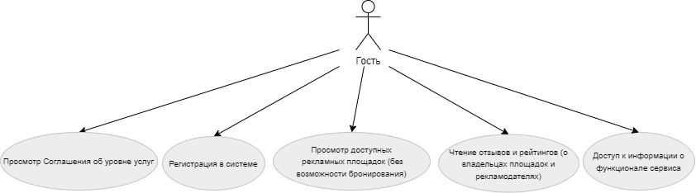
Рисунок 3.1 – Диаграмма для вариантов использования Гостя
Таблица 3.1 – Таблица описания прецедентов для роли Гость
Название прецедента | Описание прецедента
Ознакомление с условиями использования | Гость может просмотреть «Соглашение об уровне услуг», где указаны правила и условия использования сервиса.
Регистрация в системе | Гость имеет возможность зарегистрироваться в системе, выбрав одну из доступных ролей (Рекламодатель или Владелец рекламной площадки).
Просмотр доступных рекламных площадок | Гость может просматривать доступные рекламные площадки, но без возможности бронирования.
Чтение отзывов и рейтингов | Гость может читать отзывы и оценки других пользователей (рекламодателей и владельцев площадок).
Ознакомление с функционалом сервиса | Гость может получить информацию о возможностях и функциях сервиса.
Роль: Рекламодатель
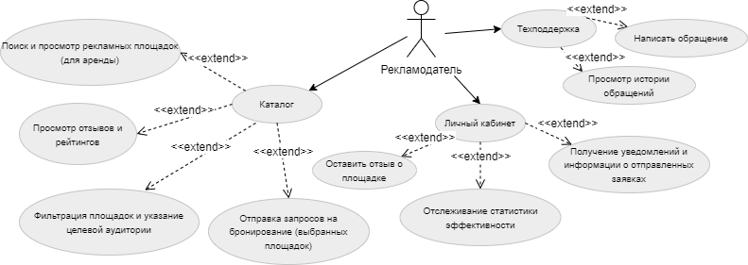
Рисунок 3.2 – Диаграмма для вариантов использования Рекламодателя

Таблица 3.2 – Таблица описания прецедентов для роли Рекламодатель
Название прецедента | Описание прецедента
Поиск и просмотр рекламных площадок | Рекламодатель может искать рекламные площадки, просматривать информацию о них.
Просмотр отзывов и рейтингов | Рекламодатель может ознакомиться с отзывами и рейтингами владельцев площадок.
Фильтрация площадок и указание целевой аудитории | Рекламодатель может фильтровать площадки. Также он может указать параметры целевой аудитории.
Отправка запросов на бронирование | Рекламодатель может отправить запрос на бронирование площадки, инициируя аренду и уведомляя владельца.
Отслеживание статистики эффективности | Рекламодатель может отслеживать статистику эффективности своих кампаний, включая количество кликов, просмотров и конверсий.
Получение уведомлений | Рекламодатель получает уведомления о подтверждении бронирования, завершении аренды, скидках и специальных предложениях.
Оставить отзыв о площадке | Рекламодатель может оставить отзыв о рекламной площадке после завершения аренды.
Написать обращение в техподдержку | Рекламодатель может обратиться в техническую поддержку для решения возникающих вопросов.
Просмотр истории обращений | Рекламодатель может просмотреть историю своих обращений в техническую поддержку.
Роль: Владелец рекламной площадки
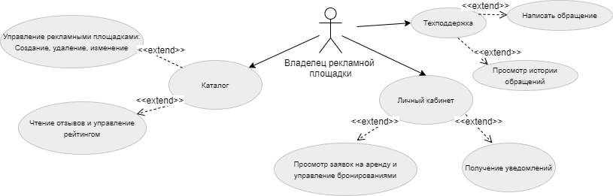
Рисунок 3.3 – Диаграмма для вариантов использования Владельца рекламной площадки
Таблица 3.3 – Таблица описания прецедентов для роли Владелец рекламной площадки
Название прецедента | Описание прецедента
Управление рекламными площадками: Создание, удаление и изменение | Владелец рекламной площадки имеет возможность создавать новые объявления о доступных рекламных местах, предоставляя информацию о характеристиках и условиях аренды. Также он может редактировать существующие объявления для актуализации данных или удалять их при необходимости.
Чтение отзывов и управление рейтингом | Владелец рекламной площадки может просматривать отзывы и оценки от рекламодателей, а также управлять своим рейтингом.
Просмотр заявок на аренду и управление бронированиями | Владелец рекламной площадки может просматривать заявки на аренду и управлять бронированиями, подтверждая или отклоняя запросы.
Получение уведомлений | Владелец получает уведомления о новых заявках, изменениях в статусе бронирования.
Написать обращение в техподдержку | Рекламодатель может обратиться в техническую поддержку для решения возникающих вопросов.
Просмотр истории обращений | Рекламодатель может просмотреть историю своих обращений в техническую поддержку.
Роль: Администратор
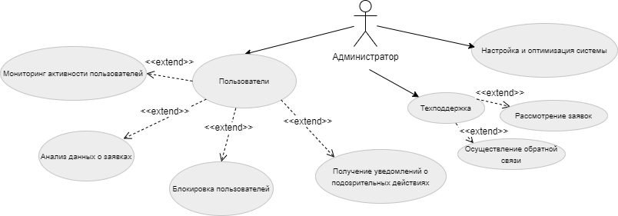
Рисунок 3.4 – Диаграмма для вариантов использования Администратора
Таблица 3.4 – Таблица описания прецедентов для роли Администратор
Название прецедента | Описание прецедента
Мониторинг активности пользователей | Администратор может внимательно отслеживать частоту и характер всех заявок, поступающих от пользователей, чтобы выявить общие тенденции или аномалии в их активности.
Анализ данных о заявках | Администратор способен детально анализировать содержание заявок, поступивших на платформу, чтобы определить наличие повторяющихся обращений или подозрительных данных, требующих вмешательства.
Блокировка пользователей | В случае обнаружения подозрительной активности со стороны пользователей администратор имеет возможность не только временно блокировать их, но и полностью удалять учетные записи, если это необходимо.
Уведомления о подозрительных действиях | Администратор регулярно получает автоматические уведомления о возможных попытках спама, мошенничества или других нарушений, что позволяет ему оперативно предпринимать соответствующие меры для предотвращения угроз.
Настройка и оптимизация системы | Администратор обладает всеми необходимыми инструментами для настройки и оптимизации работы платформы, включая возможность управления ключевой функциональностью и улучшения производительности системы для повышения её эффективности.
Рассмотрение заявок техподдержки | Администратор имеет право просматривать заявки, поступившие в техническую поддержку, а также тщательно рассматривать их, чтобы предложить наиболее эффективное решение каждой проблемы.
Осуществление обратной связи в техподдержке | Администратор может предоставлять пользователям подробную и своевременную обратную связь по их обращениям в техническую поддержку, чтобы улучшить их взаимодействие с платформой.
Заключение
В данном разделе описаны функциональные возможности для ролей в интернет-сервисе по аренде рекламных площадок. Гость может ознакомиться с условиями использования, зарегистрироваться и просматривать площадки, но не может их бронировать. Рекламодатель ищет и просматривает площадки, отправляет запросы на бронирование и отслеживает статистику своих кампаний. Владелец рекламной площадки управляет своими объявлениями и просматривает заявки на аренду. Администратор следит за активностью пользователей, анализирует заявки и управляет системой, включая блокировку подозрительных пользователей. Таким образом, каждая роль способствует эффективному взаимодействию с сервисом и контролю за процессами.

4 Соглашение об уровне услуг (Service Level Agreement)
Стороны соглашения
Владелец: Компания «AdService», занимающаяся разработкой и поддержкой интернет-сервиса для размещения рекламы (далее – Сервис).
Пользователь: Лицо или организация, зарегистрированное и имеющее право использовать функционал Сервиса для размещения рекламы (рекламодатели и владельцы рекламных площадок).
Сроки действия соглашения
Настоящее соглашение вступает в силу с момента активации учетной записи пользователя и действует на протяжении всего срока использования Сервиса. Сроки обновления и пересмотра SLA – ежегодно, либо по требованию одной из сторон. Соглашение автоматически прекращает свое действие при удалении учетной записи пользователя. Оператор Сервиса вправе расторгнуть соглашение при нарушении его условий, уведомив пользователя за 10 календарных дней.
Расписание работы сервиса
Сервис доступен круглосуточно за исключением времени проведения технического обслуживания, которое проводится не чаще одного раза в неделю. Плановые работы выполняются ночью, чтобы минимизировать неудобства для пользователей. Пользователи уведомляются о них не менее чем за 24 часа до начала. Каждое обслуживание не превышает 8 часов подряд, а общий ежемесячный лимит на технические работы составляет 40 часов.
Доступ к службам поддержки сервиса
Обращение в службу поддержки проходит через следующие каналы:
- Электронная почта: support@adservice.com (ответ в течение 24 часов).
- Телефон: +375(29)999-00-00 (с 9:00 до 18:00 по рабочим дням).
Процедура сообщения о дефектах сервиса
При обнаружении дефектов пользователь направляет запрос через службу поддержки, описывая проблему и прикладывая необходимые материалы (скриншоты, описания шагов). Уровень уязвимости определяется оператором в течении часа после получения запроса в рабочее время. Сервиса на основании предоставленной информации и влияния проблемы на работоспособность Сервиса:
- Критический дефект оценивается как ситуация, при которой доступ к Сервису полностью отсутствует или невозможно выполнение операций
- Средний дефект определяется в случае частичной недоступности функционала, при которой основные процессы остаются работоспособными, но возникают затруднения в использовании отдельных функций.
- Незначительный дефект включает дефекты, не влияющие на выполнение основных задач и представляющие собой косметические или малозначимые проблемы.
Время реакции определяется следующим образом:
- Критическая уязвимость: время реакции – 1 час в рабочее время, исправление – в течение 6 часов.
- Средняя уязвимость: время реакции – 4 часа в рабочее время, исправление – в течение 24 часов.
- Незначительная уязвимость: время реакции – 24 часа в рабочее время, исправление – в течение 5 рабочих дней.
Процедура запроса на изменение сервиса
Запрос на изменение функционала Сервиса осуществляется через службу поддержки. Все запросы рассматриваются в порядке их поступления, и ответ предоставляется в течение 5 рабочих дней. В ответе служба поддержки уведомляет заявителя о принятом решении: согласны ли на внедрение предложенного изменения, а также уточняют предполагаемые сроки его реализации или причины отклонения.
Гарантированное время отклика на запрос к сервису
Время отклика на запрос: не более 2 секунд для загрузки основной страницы и не более 5 секунд для других страниц при стандартной нагрузке.
Гарантированная доступность сервиса
Гарантированная доступность сервиса составляет 94%. Время недоступности не должно превышать 3 часов в месяц, за исключением плановых профилактических работ.
Описание способов оплаты
Для удобства пользователей Сервис поддерживает несколько способов оплаты. Вы можете выбрать наиболее подходящий вариант из следующих:
- Банковская карта. Оплата осуществляется онлайн через защищенный платежный шлюз, поддерживающий карты Visa, MasterCard и другие.
- Электронные кошельки. Сервис интегрирован с популярными системами электронных платежей, такими как PayPal, Yandex Pay и другими.
- Безналичный расчет. Юридические лица могут оплачивать услуги Сервиса по выставленному счету. Счет формируется автоматически после оформления заказа.
- Оплата через мобильные приложения. Для пользователей, предпочитающих мобильные платежи, например, Apple Pay и Google Pay.
Контакты администрации сервиса
Электронная почта для связи с администрацией: admin@adservice.com
Адрес: ул. Рекламная, д.10, г. Минск, Республика Беларусь
Телефон: +375(33)888-00-00.

5 Описание организационной структуры
Владелец системы
Владелец системы – компания «AdService», отвечающая за разработку, эксплуатацию и поддержку интернет-сервиса размещения рекламы, который обеспечивает взаимодействие между рекламодателями и владельцами рекламных площадок.
Организационная структура
Для поддержки работы сервиса создана следующая организационная структура:
- Отдел разработки
Назначение: разработка и техническая поддержка Сервиса.
Состав:
- Руководитель отдела разработки: отвечает за общее руководство проектами и координацию команды разработчиков.
- Проектировщик: отвечает за разработку архитектуры, базы данных, функционала системы и дизайна пользовательского интерфейса.
- Backend-разработчики: занимаются созданием серверной части системы и оптимизацией серверного кода.
- Frontend-разработчики: отвечают за разработку пользовательского интерфейса и интеграцию с серверной частью.
- Отдел тестирования
Назначение: проверка работоспособности новых версий сервиса.
Состав:
- Руководитель отдела тестирования: координирует процесс тестирования и взаимодействие с отделом разработки.
- Тестировщик: проводит функциональные, интеграционные и нагрузочные тесты программного обеспечения.
- Отдел поддержки пользователей
Назначение: предоставление консультаций и технической поддержки пользователям.
Состав:
- Руководитель отдела поддержки: управляет деятельностью специалистов и контролирует качество их работы.
- Специалисты службы поддержки (2 человека): отвечают на запросы пользователей, помогают с настройками и передают критические проблемы разработчикам.
- Финансовый отдел
Назначение: управление финансами и бюджетом разработки.
Состав:
- Финансовый менеджер: контролирует бюджет и расходы, а также ведет переговоры с подрядчиками.
- Бухгалтер: отвечает за бухгалтерский учет, подготовку отчетности и выполнение финансовых обязательств.
- Юрист: отвечает за разработку договоров, урегулирование правовых вопросов и защиту интересов компании в судах.
- Отдел маркетинга
Назначение: продвижение сервиса и привлечение новых клиентов.
Состав:
- Маркетолог: разрабатывает стратегии продвижения, оценивает эффективность кампаний и предлагает новые подходы.
- Менеджер по продажам: работает с клиентами, привлекает новых рекламодателей и ведет переговоры по заключению сделок.
Оценка стоимости разработки и поддержки
Стоимость разработки и поддержки интернет-сервиса включает затраты на следующие элементы:
- Заработная плата сотрудников всех отделов.
- Расходы на оборудование и серверы для хостинга.
- Поддержка пользователей и обновление системы.
- Расходы на маркетинг.
Оценка стоимости разработки и поддержки Интернет-сервиса.
Ориентировочная стоимость разработки и поддержки может составить от $250000 до $300000 в год, в зависимости от сложности обновлений и количества пользователей.
Этот документ предоставляет четкое представление о соглашении об уровне услуг для вашего интернет-сервиса размещения рекламы и описывает организационную структуру, необходимую для его эффективной работы и поддержки пользователей. Важно отметить, что стоимость разработки и поддержки будет зависеть от различных факторов, таких как объем обновлений, потребности в технической поддержке и маркетинговых усилиях, что требует регулярного пересмотра бюджета для обеспечения эффективной и бесперебойной работы системы.

6 Логическая и физическая схемы базы данных

6.1 Логическая схема базы данных
Далее будут представлены данные о таблицах базы данных.
Таблица 6.1 – Таблица, содержащая сведения обо всех таблицах базы данных по форме
Имя таблицы | Назначение таблицы
Staff | Хранит данные о сотрудниках (администраторы и операторы).
Advertisers | Содержит информацию о рекламодателях.
Owners | Хранит информацию о владельцах рекламных площадках.
AdSpace | Хранит информацию о доступных рекламных площадках.
Rents | Хранит данные о аренде рекламных площадок.
Reviews | Содержит информацию о отзывах.
Notifications | Хранит данные об уведомлениях.
Modifications | Хранит информацию обо всех изменениях в системе.
SuppotRequests | Хранит информацию об обращениях в службу поддержки.
Reports | Содержит данные об отчетах.
Таблица 6.2 – Таблица Staff
Поле таблицы | Назначение поля
staff_id | Уникальный идентификатор сотрудника (PK).
username | Имя сотрудника.
password | Пароль сотрудника.
email | Электронная почта сотрудника.
role | Роль сотрудника (администратор, оператор).
telephone | Рабочий телефон (только для операторов).
Таблица 6.3 – Таблица Advertisers
Поле таблицы | Назначение поля
advertiser_id | Уникальный идентификатор рекламодателя (PK).
username | Имя пользователя.
password | Пароль пользователя.
email | Электронная почта рекламодателя.
company_name | Название компании рекламодателя.
website | Веб-сайт рекламодателя.
Таблица 6.4 – Таблица Owners
Поле таблицы | Назначение поля
owner_id | Уникальный идентификатор владельца (PK).
username | Имя владельца.
password | Пароль владельца.
email | Электронная почта владельца.
company_name | Название компании владельца.
contact_person | Контактное лицо владельца.
Таблица 6.5 – Таблица AdSpace
Поле таблицы | Назначение поля
ad_space_id | Уникальный идентификатор рекламной площадки (PK).
owner_id | Идентификатор владельца (FK из таблицы Owners).
location | Местоположение площадки.
type | Тип площадки.
size | Размер рекламной площадки.
price | Цена аренды площадки.
availability | Bool, занята ли площадка (true/false).
Таблица 6.6 – Таблица Rents
Поле таблицы | Назначение поля
relation_id | Уникальный идентификатор связи (PK).
advertiser_id | Идентификатор рекламодателя (FK из таблицы Advertisers).
ad_space_id | Идентификатор рекламной площадки (FK из таблицы AdSpace).
start_date | Дата начала аренды.
duration | Срок аренды (можно указать в днях, месяцах или годах).
total_price | Итоговая цена.
Таблица 6.7 – Таблица Reviews
Поле таблицы | Назначение поля
review_id | Уникальный идентификатор отзыва (PK).
advertiser_id | Идентификатор рекламодателя, который оставил отзыв (FK из таблицы Advertisers).
ad_space_id | Идентификатор площадки (FK из таблицы AdSpace).
rating | Оценка отзыва.
comment | Текст отзыва.
Таблица 6.8 – Таблица Modifications
Поле таблицы | Назначение поля
modification_id | Уникальный идентификатор изменения (PK).
staff_id | Идентификатор ответс. сотрудника(FK из таблицы Staff).
definition | Краткое описание изменения.
Таблица 6.9 – Таблица SuppotRequests
Поле таблицы | Назначение поля
requests_id | Уникальный идентификатор запроса (PK).
id | Идентификатор пользователя, отправившего запрос (FK из таблицы Owners или Advertisers).
messege | Содержимое запроса.
status | Статус обработки запроса.
Таблица 6.10 – Таблица Notifications
Поле таблицы | Назначение поля
notification_id | Уникальный идентификатор уведомления (PK).
modification_id | Уникальный идентификатор изменения (FK из таблицы Modifications).
id | Идентификатор пользователя, получившего уведомление (FK из таблицы Owners или Advertisers).
message | Текст уведомления.
status | Cтатус прочтения уведомления .
date | Дата отправления уведомления.
Таблица 6.11 – Таблица Reports
Поле таблицы | Назначение поля
report_id | Уникальный идентификатор отчет (PK).
operator_id | Уникальный идентификатор оператора, который отправляет отчет (FK из таблицы Staff с ролью оператор).
admin_id | Уникальный идентификатор администратора, который принимает отчет (FK из таблицы Staff с ролью администратор).
date | Дата отправления отчет.
message | Текст отчета.
status | Статус отчета.
Таблица 6.12 – Таблица, содержащая сведения обо всех связях
Таблица PK | Таблица FK | Описание связи
Staff | Advertisers | Один рекламодатель связан с одним сотрудником (1:1).
Staff | Owners | Один владелец связан с одним сотрудником (1:1).
Owners | AdSpace | Один владелец может иметь несколько рекламных площадок (1:M).
Advertisers | Rents | Один рекламодатель может арендовать несколько площадок (1:M).
AdSpace | Rents | Одна рекламная площадка может быть арендована несколькими рекламодателями (1:M).
Advertisers | Reviews | Один рекламодатель может оставить несколько отзывов (1:M).
AdSpace | Reviews | Одна рекламная площадка может иметь несколько отзывов (1:M).
Staff | Modifications | Один сотрудник может вносить несколько изменений (1:M).
Modifications | Notifications | Одно изменение может вызвать несколько уведомлений (1:M).
Staff | SupportRequests | Один сотрудник может обрабатывать несколько запросов в поддержку (1:M).
Staff | Reports | Один сотрудник может отправить несколько отчетов в систему (1:M).
Staff | Reports | Один администратор может подтвердить несколько отчетов (1:M).
Owners | SupportRequests | Один владелец может отправить несколько запросов в поддержку (1:M).
Advertisers | SupportRequests | Один рекламодатель может отправить несколько запросов в поддержку (1:M).
Owners | Notifications | Один владелец может получить несколько уведомлений (1:M).
Advertisers | Notifications | Один рекламодатель может получить несколько уведомлений (1:M).
Далее на рисунке будет представлена Логическая схема базы данных.

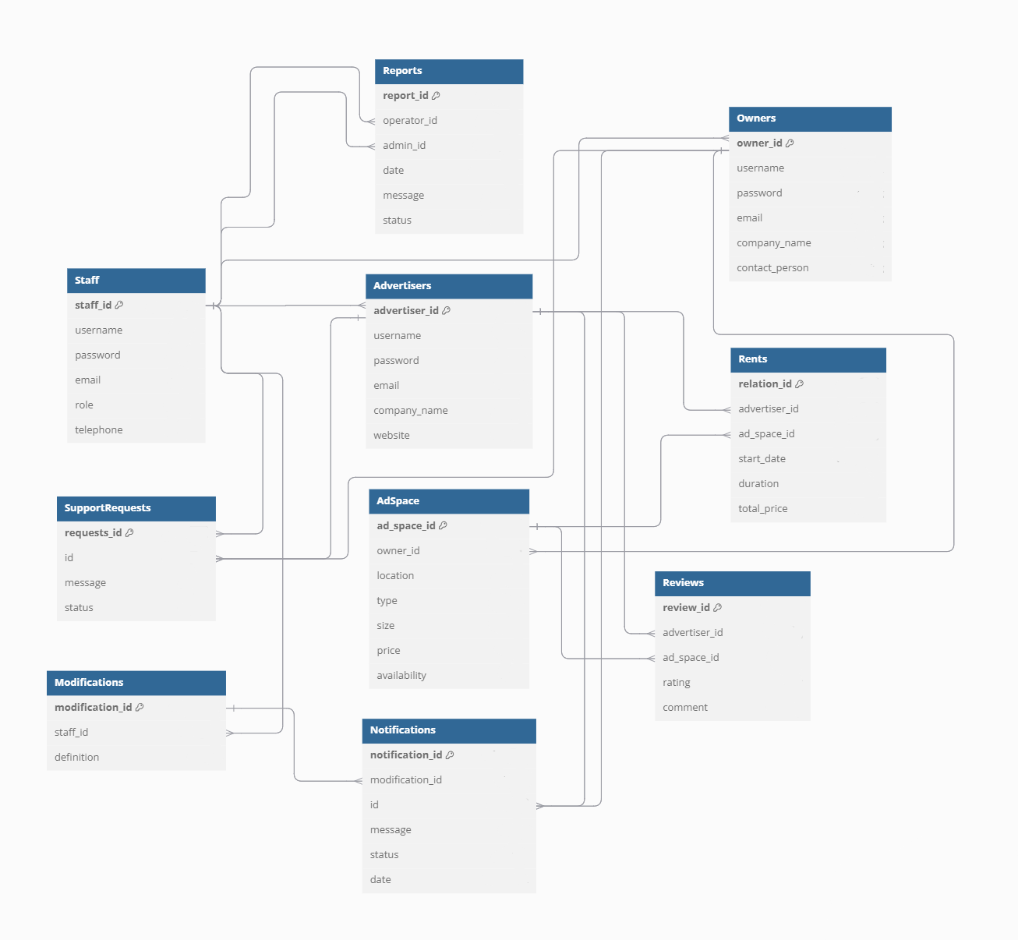
Рисунок 6.1 – Логическая схема базы данных
На логической схеме базы данных можно ознакомится со всеми полями и связями между таблицами.

6.2 Физическая схема базы данных

6.2.1 Планируемая СУБД
Для разработки интернет-сервиса по аренде рекламных площадок будет использоваться MySQL. Этот выбор обоснован широкой поддержкой, высокой производительностью для работы с реляционными данными и бесплатной лицензией.
Файловая структура базы данных
Файловая структура базы данных MySQL включает несколько типов файлов, каждый из которых играет свою роль в управлении данными и обеспечении надежности работы системы:
- Data files — это файлы, содержащие данные таблиц. В MySQL каждая база данных представляется в виде отдельной папки, которая содержит файлы данных для каждой таблицы. Эти файлы могут иметь различные форматы в зависимости от используемого механизма хранения (например, InnoDB или MyISAM). Каждый файл данных хранит строки таблицы, а также может включать метаданные о структуре таблицы.
- Index files — это файлы, которые используются для индексов. Индексы позволяют ускорить доступ к данным, обеспечивая быстрый поиск по определенным полям таблиц. Индексы могут быть созданы на одном или нескольких полях таблицы и хранятся в отдельных файлах, что позволяет оптимизировать операции выборки.
- Log files — это журналы транзакций, которые обеспечивают надежность и восстановление данных в случае сбоев. Журнал транзакций фиксирует все изменения, внесенные в базу данных, что позволяет восстановить состояние базы до последнего корректного состояния после сбоя системы. Это особенно важно для приложений, требующих высокой надежности и целостности данных.
Заключение
Использование MySQL как системы управления базами данных для интернет-сервиса по аренде рекламных площадок обеспечивает не только высокую производительность и гибкость в управлении данными, но и надежность благодаря хорошо организованной файловой структуре. Это делает MySQL идеальным выбором для реализации таких проектов. Данный текст оформлен шрифтом Times New Roman размером 14. Если вам нужно что-то изменить или добавить, дайте знать!

6.2.2 Физическая схема
Далее на рисунке представлена физическая схема базы данных.
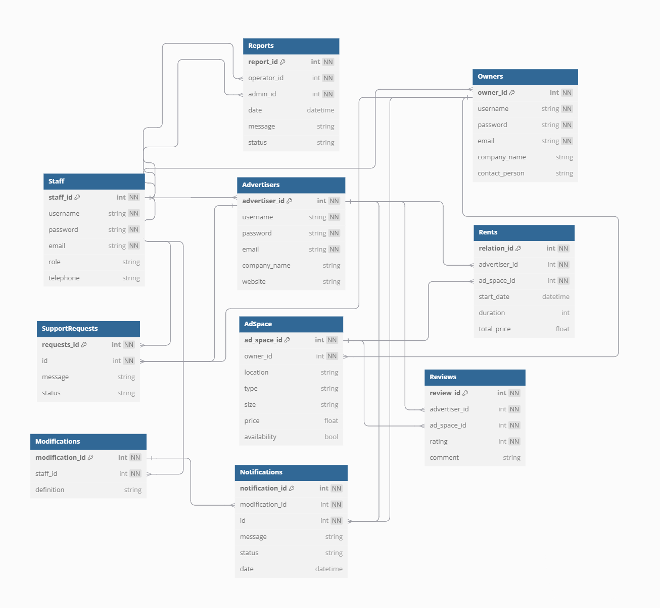
Рисунок 6.2 – Физическая схема базы данных
В этом разделе ознакомились с физической схемой базы данных, содержащая ещё и типы данных полей и первичные ключи.

7 Архитектура сервиса
Архитектура интернет-сервиса по аренде рекламных площадок состоит из трех основных компонентов: клиентская часть, Web API (серверная часть) и база данных. Каждый из этих компонентов выполняет специфические задачи и взаимодействует с другими через HTTP- и TCP/IP-запросы.
Клиентская часть
Клиентская часть предоставляет интерфейс, с которым взаимодействуют конечные пользователи. Она отвечает за отображение информации и получение ввода от пользователей. Основная задача клиентской части — обеспечить поиск, фильтрацию и бронирование рекламных площадок. Пользователи могут регистрироваться, авторизоваться, сохранять площадки в избранное, повторять заказы и оставлять отзывы.
Технологии и платформы:
- React.js (18.2.0): Обеспечивает создание динамичного и отзывчивого интерфейса, позволяя пользователям быстро взаимодействовать с приложением без перезагрузки страницы.
- HTML5 и CSS3: Используются для разметки и стилизации страниц, обеспечивая адаптивность и кроссбраузерную совместимость.
- Операционная система: Windows 11.
Клиентская часть отправляет HTTP-запросы к Web API для получения данных и выполнения операций.
Web API (серверная часть)
Серверная часть отвечает за обработку всех запросов от клиентской части и взаимодействие с базой данных. Она управляет бизнес-логикой, выполняет валидацию данных и обеспечивает безопасный обмен информацией.
Основные функции:
- Обработка запросов: Принимает HTTP-запросы от клиентской части, выполняет операции поиска, бронирования и управления данными.
- Связь с базой данных: Осуществляет операции чтения, создания, обновления и удаления записей в базе данных.
Технологии и платформы:
- Node.js (20.12.2): Используется для разработки серверной части благодаря асинхронной обработке запросов и удобной интеграции с JavaScript.
- Express.js: Упрощает создание API и обработку HTTP-запросов.
- Операционная система: Windows 11.
Web API взаимодействует с базой данных через TCP/IP, используя соответствующие драйверы и библиотеки.
Слой базы данных
База данных хранит структурированную информацию о рекламных площадках, пользователях и их активности. Она развернута на сервере с операционной системой Ubuntu.
Функциональность базы данных:
- Хранение данных: Содержит таблицы с информацией о площадках (название, местоположение, цена) и пользователях.
- Связи: Устанавливает отношения между таблицами для обеспечения целостности данных.
- Индексация: Используется для ускорения выполнения запросов.
Технологии и платформы:
- MySQL (8.0.33): Надежная реляционная система управления БД.
- Операционная система: Ubuntu 20.04.
Взаимодействие компонентов
- HTTP: Используется для связи между клиентской частью и Web API.
- TCP/IP: Обеспечивает взаимодействие между Web API и БД.
Такая архитектура обеспечивает масштабируемость, надежность и безопасность интернет-сервиса, а также удобство для конечных пользователей.

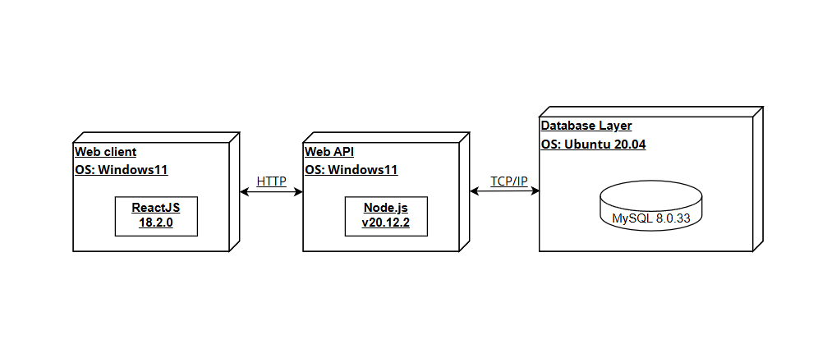
Рисунок 7.1 – Диаграмма архитектуры сервиса
В этом разделе ознакомились с диаграммой архитектуры сервиса, и подробно разобрали все её состовляющие.

8 Процесс создания сервиса
Процесс создания сервиса представляет собой многоступенчатую и тщательно продуманную процедуру, которая включает взаимодействие между клиентом и командой разработчиков. На первом этапе клиент формулирует свои требования и цели, что позволяет проектировщику понять основные задачи для дальнейшей работы. Затем разрабатывается концепция проекта, которая служит основой для всех последующих этапов. Каждая стадия процесса — от разработки архитектуры до тестирования и внедрения — играет ключевую роль в создании качественного и функционального сервиса. Важно отметить, что успешная реализация проекта требует постоянного взаимодействия с клиентом и гибкости в подходах к решению возникающих задач.
- Запрос сервиса от клиента. Клиент направляет запрос на создание нового сервиса, описывая свои потребности и цели. Проектировщик анализирует запрос, определяя основные требования и задачи для начала проектирования.
- Концепция проекта. Проектировщик разрабатывает концепцию проекта, в которой отражены ключевые цели, структура сервиса и предполагаемые функции. Это общее видение становится основой для дальнейших этапов.
- Одобрение концепции. Клиент оценивает предложенную концепцию, вносит изменения при необходимости и утверждает её, что позволяет перейти к более детальной разработке.
- Разработка архитектуры. Проектировщик создает техническую архитектуру системы, включая взаимодействие компонентов и структуру базы данных, чтобы обеспечить её стабильность и масштабируемость.
- Разработка базы данных. Разработчик проектирует и реализует базу данных на основе архитектуры, создавая структуру, которая отвечает функциональным требованиям сервиса.
- Разработка функционала. Разработчик программирует основные модули системы, добавляя функционал, необходимый для выполнения задач, и связывает их с другими компонентами.
- Разработка интерфейса. Разрабатывается интерфейс, ориентированный на удобство и требования клиента. После завершения дизайн согласовывается с заказчиком.
- Запрос на одобрение сервиса. Готовый сервис передается клиенту для предварительного ознакомления, проверки функциональности и утверждения перед тестированием.
- Передача на тестирование. Разработчик передает сервис тестировщику, который проверяет систему на работоспособность, совместимость и стабильность.
- Обнаружение ошибок. Тестировщик проводит серию проверок, фиксирует выявленные ошибки и передает их разработчику для исправления.
- Исправление ошибок. Разработчик устраняет баги, обновляет систему и возвращает её тестировщику для повторной проверки.
- Готовность к внедрению. После успешного тестирования система передается администратору для подготовки к внедрению, включая установку и настройку.
- Сервис внедрен. Администратор завершает установку, делая сервис доступным для клиента, что завершает основной цикл разработки.
- Запрос поддержки. После начала эксплуатации клиент может обращаться за технической поддержкой для исправления ошибок или улучшения функционала.
- Обновление системы. Поддержка выполняет обновления, добавляет новые функции и устраняет проблемы, чтобы адаптировать сервис к текущим требованиям.
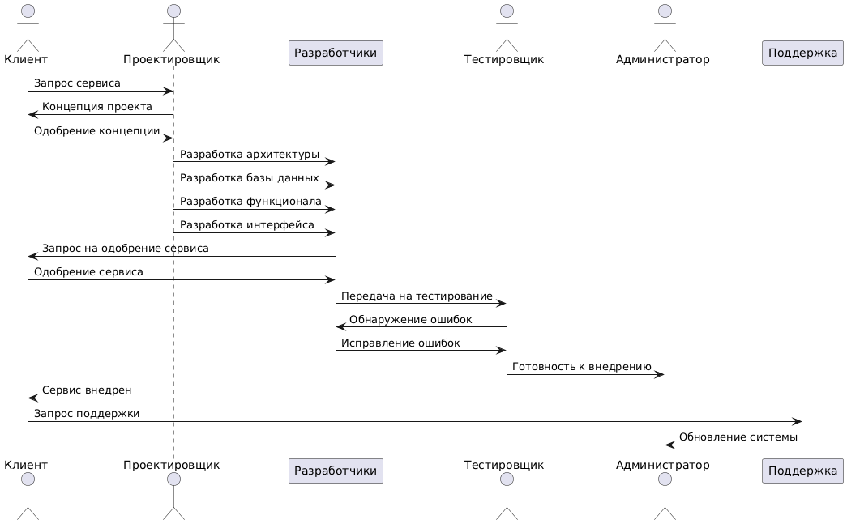
Рисунок 8.1 – Диаграмма последовательности
Выводы из описанного процесса подчеркивают, что создание сервиса — это не только технический процесс, но и творческая работа, требующая внимательного отношения к деталям и глубокого понимания потребностей пользователя. Каждый этап, начиная с концепции и заканчивая поддержкой после внедрения, влияет на конечный результат. Эффективное управление проектом, четкое планирование и постоянное взаимодействие с клиентом являются залогом успешного создания сервиса, который отвечает всем требованиям и ожиданиям пользователей. В итоге, правильно организованный процесс разработки не только обеспечивает высокое качество конечного продукта, но и способствует долгосрочным отношениям с клиентами.
Схема развертывания
Схема развертывания представляет собой архитектуру интернет-сервиса, включающую клиентскую часть, сервер Web API и базу данных. Такая структура обеспечивает надежное функционирование системы, позволяя пользователям эффективно взаимодействовать с сервисом.
Клиентская часть
Клиентский компьютер, работающий под управлением операционной системы Windows 11 или другой совместимой ОС, предоставляет пользователю доступ к веб-приложению через браузер. Для реализации интерфейса используется React (v20.12.0), что обеспечивает динамичность и отзывчивость одностраничного приложения (SPA). Клиентская часть выполняет функции отображения информации о доступных рекламных площадках, регистрации пользователей, обработки запросов, а также поиска, фильтрации и бронирования площадок. Пользователи могут оставлять отзывы и оценки, взаимодействуя с системой через протокол HTTP 1.1.
Серверная часть
Серверная часть включает Web API и базу данных, взаимодействующих через протокол TCP/IP.
Web API
Web API отвечает за обработку HTTP-запросов, поступающих от клиентской части, и выполнение операций над данными. Серверная логика реализована на Node.js (v20.12.2) с использованием фреймворка Express.js для создания RESTful API. Для обеспечения функций реального времени применяется библиотека Socket.io.
База данных
База данных MySQL (v8.0.33) отвечает за надежное хранение данных о рекламных площадках, пользователях и их действиях. Взаимодействие с базой данных упрощается за счет использования ORM Sequelize (v6.32.1), что ускоряет процесс разработки и выполнения запросов.
Заключение
Архитектура интернет-сервиса обеспечивает четкое разделение функциональности между клиентской и серверной частями, что упрощает управление системой и её масштабирование. Такая структура позволяет быстро и надежно обрабатывать пользовательские запросы, гарантируя высокую производительность и доступность сервиса.
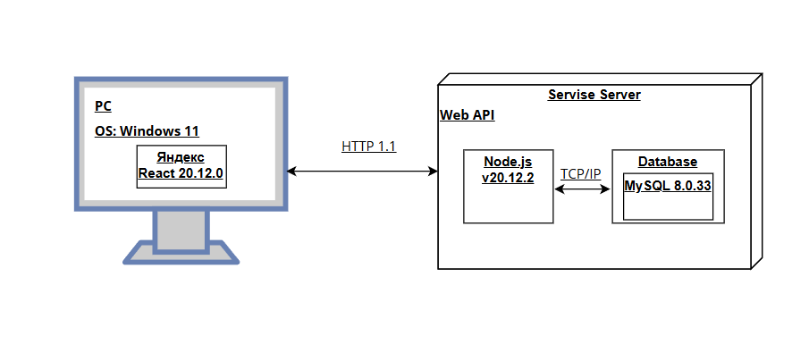
Рисунок 8.2 – Диаграмма схемы развертывания
В этом разделе ознакомились с диаграммой архитектуры сервиса, и подробно разобрали все её составляющие.

Список использованных источников
- AdFox [Электронный ресурс] – Режим доступа: https://adfox.ru/ – Дата доступа: 30.12.2024.
- AdRiver [Электронный ресурс] – Режим доступа: https://www.adriver.ru/ – Дата доступа: 30.12.2024.
- Google AdSense [Электронный ресурс] – Режим доступа: https://www.google.com/adsense/start/ – Дата доступа: 30.12.2024.
- Blip Billboards [Электронный ресурс] – Режим доступа: https://blipbillboards.com/ – Дата доступа: 30.12.2024.

